INSTITUTO SUPERIOR TECNOLÓGICO DEL SUR

CARRERA

DISEÑO Y PROGRAMACIÓN WEB

EXPERIENCIAS FORMATIVAS EN SITUACIONES REALES DE TRABAJO II

“Álbum Virtual de la Copa América Brasil 2019”

PROFESOR(A) : Delgado Ugarte Gustavo

ALUMNO : Vilca Apaza Christian

SEMESTRE : IV

GRUPO : 1504A

Índice
Diagrama de Caso de Uso 3
Diagrama de Clases 4
Maquetación de las Pantallas del Sistema 5
Pantalla de Inicio 5
Pantalla de Usuario Logueado 6
Pantalla de Figuras Diarias 7
Pantalla de Figuras Repetidas 8
Pantalla de Zona de Intercambios 9
Pantalla del Proceso de Intercambio 9

Diagrama de Caso de Uso
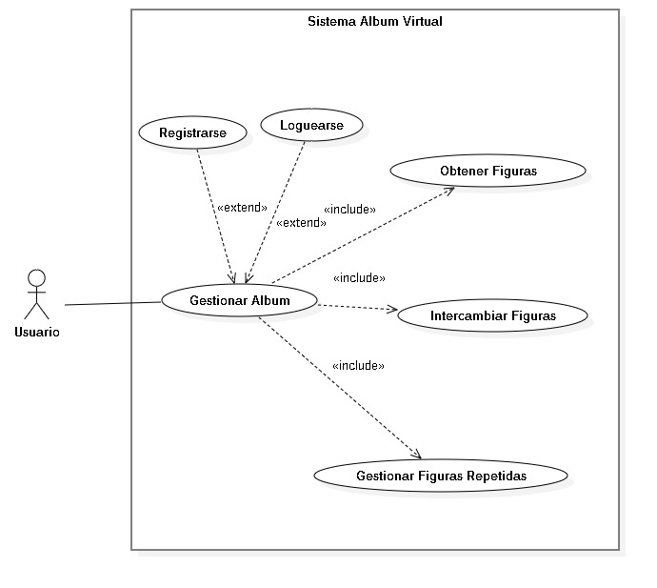

Diagrama de Clases

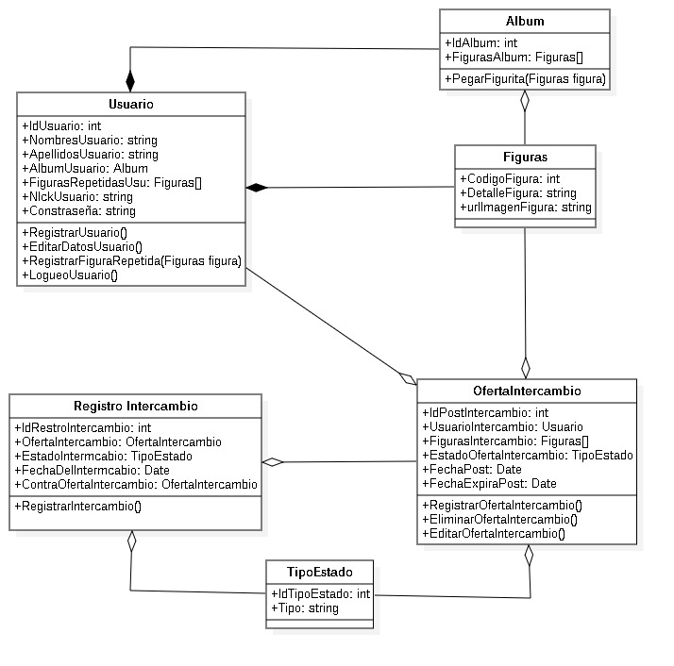

Maquetación de las Pantallas del Sistema

Pantalla de Inicio
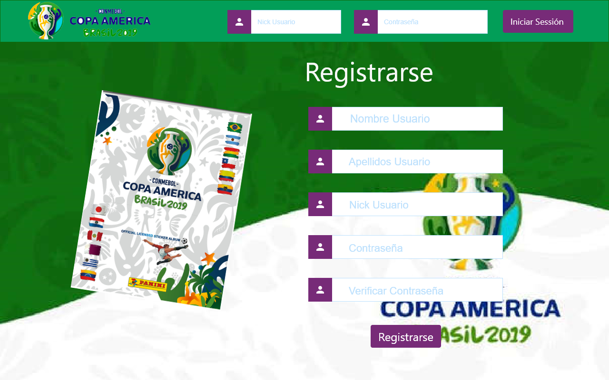

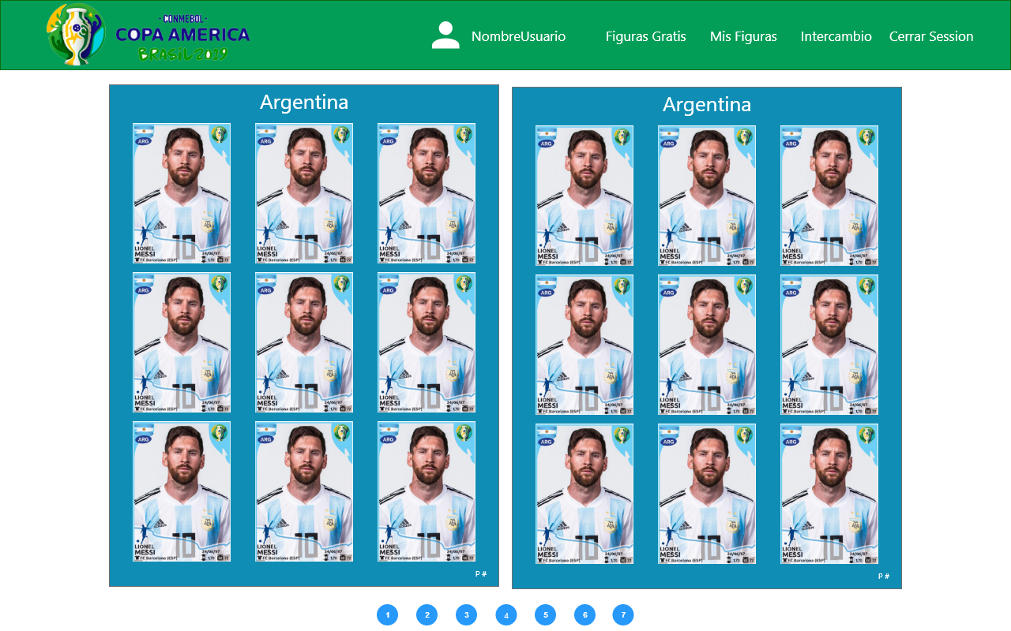
Pantalla de Usuario Logueado

Pantalla de Figuras Diarias
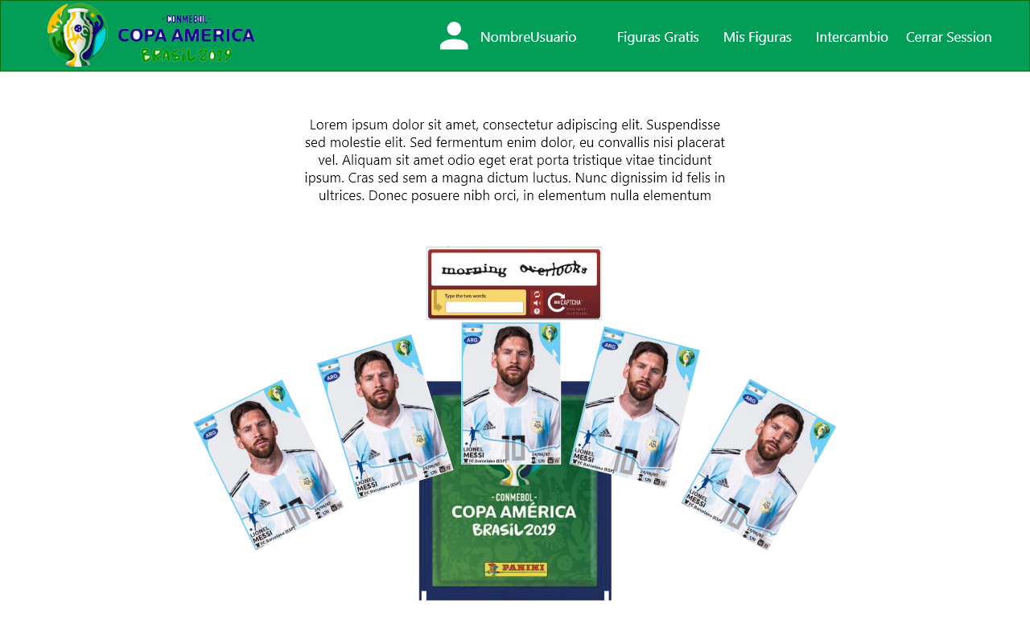

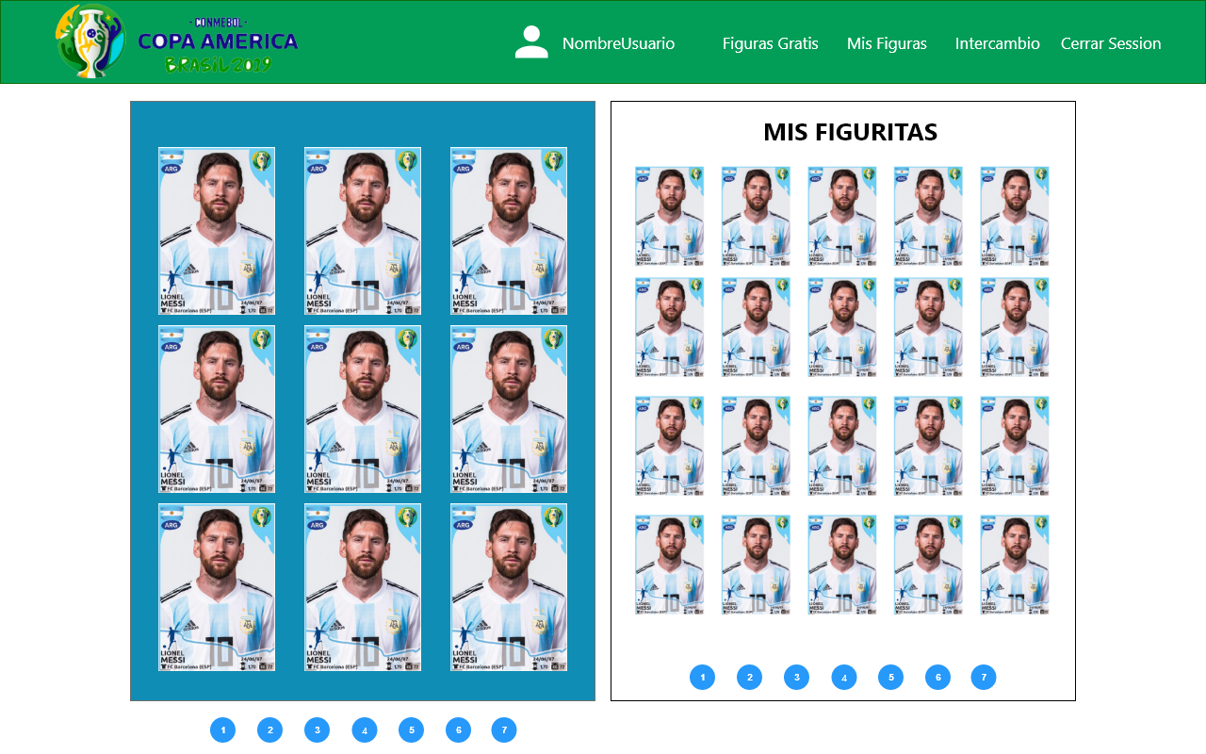
Pantalla de Figuras Repetidas

Pantalla de Zona de Intercambios
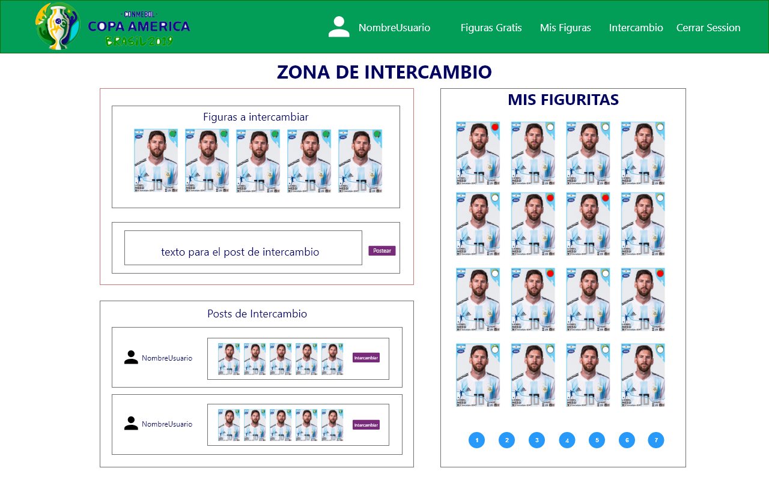

Pantalla del Proceso de Intercambio
